Lidl Polska przedstawia produkty dla zdrowia i szczęścia seniorów!

W pewnym wieku dbanie o zdrowie staje się szczególnie ważne. Od poniedziałku 1 sierpnia w sklepach Lidl Polska znajdą się liczne produkty dla seniorów. Wśród nich urządzenia do masażu oraz treningu rąk i nóg, ciśnieniomierz naramienny, a także akcesoria przydatne podczas codziennych zajęć. Dzięki nim osoby starsze będą mogły czerpać radość z życia, jednocześnie dbając o swoje zdrowie. Oferta będzie dostępna do soboty 6 sierpnia lub do wyczerpania zapasów.
Końcówka lata i wczesna jesień to idealny czas na długie spacery. Powinni o nich pamiętać szczególnie seniorzy, bo regularny ruch pozwala się dotlenić i zapobiega wielu dolegliwościom. Przydatnym akcesorium podczas spacerów będzie lekka i poręczna laska z gumową końcówką, o regulowanej długości od 75 do 100,5 cm, dostępna od poniedziałku 1 sierpnia w sklepach stacjonarnych Lidl Polska w cenie 34,99 zł/ 1 szt.
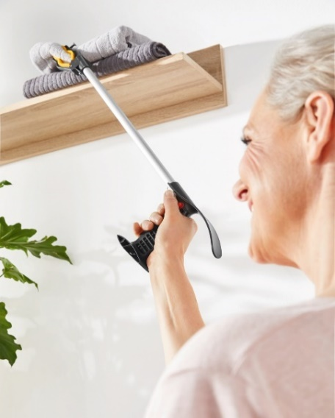
Prostota i funkcjonalność
Choć przebywanie na świeżym powietrzu niesie ze sobą wiele korzyści, większość dnia seniorzy spędzają w domu. To tam wykonują domowe obowiązki, które bywają kłopotliwe. Dlatego Lidl Polska wprowadza do swojej oferty artykuły ułatwiające seniorom codzienne funkcjonowanie. Użytecznym narzędziem mogą być np. wygodne szczypce chwytające (tzw. chwytak) w cenie 34,99 zł/ 1 zestaw, wyposażone w hamulec, hak, magnes i łyżkę do butów – za ich pomocą można łatwo podnosić przedmioty położone na ziemi lub np. regale. Bez konieczności schylania się ani sięgania zbyt wysoko.
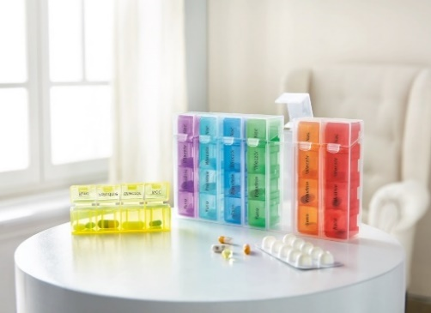
Kolejnym akcesorium wartym uwagi jest pojemnik na leki w cenie 14,99 zł/ 1 zestaw, z 7 przegródkami na każdy dzień tygodnia oraz 4 dodatkowymi podziałkami – na różne pory dnia. Pomocnym przyrządem może się okazać ciśnieniomierz naramienny SANITAS, SBM 67, wyposażony w pamięć 4 użytkowników, odbiornik Bluetooth oraz duży podświetlany wyświetlacz. Urządzenie przeprowadzi w pełni automatyczny, oscylometryczny pomiar ciśnienia krwi i tętna. Wykryje również ewentualną arytmię serca. Ciśnieniomierz będzie dostępny w zestawie wraz z aplikacją HealthCoach (do pobrania) w cenie 99 zł/ 1 zestaw (z gwarancją na 3 lata), także online (link).
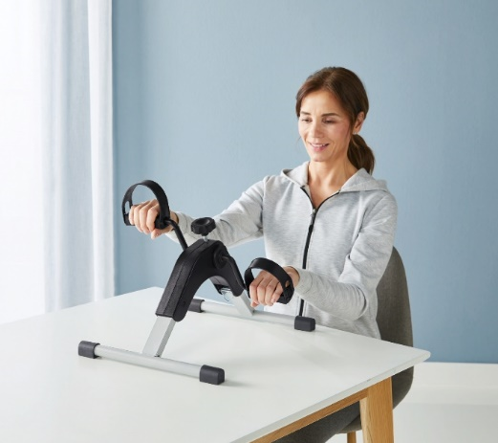
Pod(stawy) dobrego zdrowia
W zdrowym ciele, zdrowy duch, dlatego tak ważna jest aktywność fizyczna. Aby wzmocnić stawy, warto ćwiczyć przynajmniej przez kilkanaście minut dziennie. Pomoże w tym urządzenie do treningu rąk i nóg wyposażone w cyfrowy wyświetlacz, pokazujący czas treningu, liczbę wykonanych obrotów, prędkość oraz spalone kalorie. Będzie ono dostępne w sklepach Lidl Polska od poniedziałku 1 sierpnia w cenie 99 zł/ 1 zestaw.
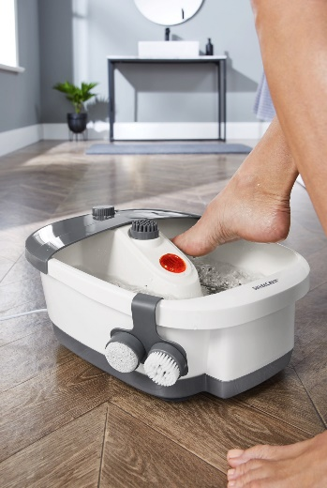
Myśląc o zdrowiu, nie można też zapomnieć o higienie stóp. Od poniedziałku w sklepach Lidl do nabycia, w cenie 109 zł/ 1 zestaw, będzie masażer do stóp SILVERCREST o mocy 80 W, przeznaczony do masażu wibracyjnego i kąpieli bąbelkowej. Urządzenie jest wyposażone w 4 rolki masujące i funkcję utrzymywania temperatury wody, dzięki którym idealnie odpręża, odświeża i pielęgnuje stopy. Dodatkowo w zestawie znajdują się 3 wymienne przystawki do pedicure.

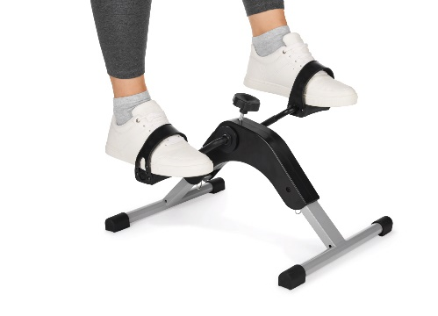 | 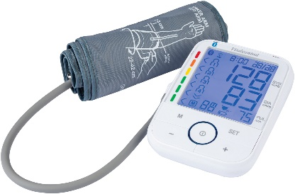 | 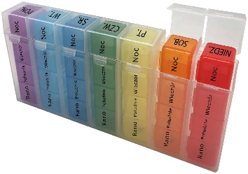
Urządzenie do treningu rąk i nóg  99 zł/ 1 zestaw | Ciśnieniomierz naramienny  99 zł/ 1 zestaw | Pojemnik na leki  14,99 zł/ 1 zestaw

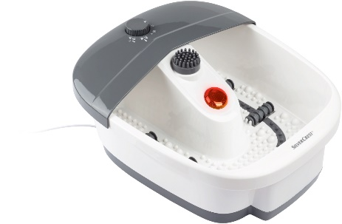 | 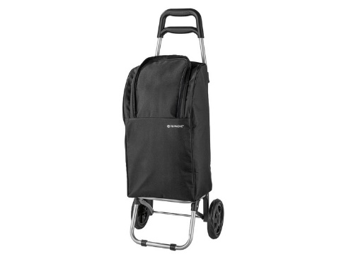
Masażer do stóp 80 W  109 zł/ 1 zestaw | Wózek na zakupy, 25 l  59,90 zł/ 1 zestaw

Informacje o firmie:
Lidl Polska należy do międzynarodowej grupy przedsiębiorstw Lidl, w której skład wchodzą niezależne spółki prowadzące aktywną działalność na terenie całej Europy oraz w USA. Historia sieci Lidl sięga lat 30. XX wieku, a pierwsze sieci pod szyldem tej marki powstały w Niemczech w latach 70. XX wieku. Obecnie w 30 krajach istnieje w przybliżeniu 11.550 sklepów tej marki, a w Polsce około 800.
Kontakt:
Strona www: https://www.lidl.pl
Facebook: https://www.facebook.com/lidlpolska
Instagram: https://www.instagram.com/lidlpolska/
YouTube: https://www.youtube.com/user/LidlPolskaPL

